**Міністерство освіти і науки України**

**Харківський національний університет радіоелектроніки**

**Кафедра штучного інтелекту**

Звіт з лабораторної роботи №1

курс: Організація баз даних та знань

з теми: “Створення простих запитів”

Виконала:

студентка гр. ИТКНу-18-1

Щетініна Анастасія Володимирівна

Перевірив:

Магдаліна Ігор Валерійович

Харків 2018

1. Вывести всю информацию из таблицы Locations

**select** * **from** hr.locations;

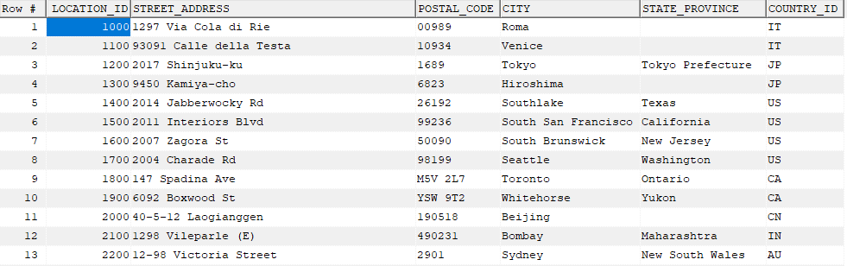

1. Вывеcти всю информацию из таблицы Departments

**select** * **from** hr.departments;

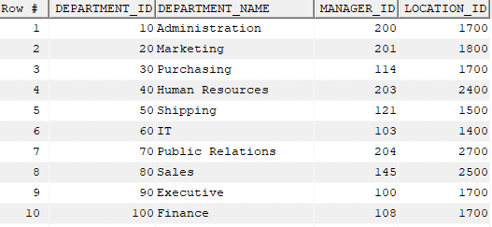

1. Выбрать имена и фамилии сотрудников, дату, зарплату

**select** employees.first_name||' '|| employees.last_name, employees.hire_date, employees.salary

**from** hr.employees;

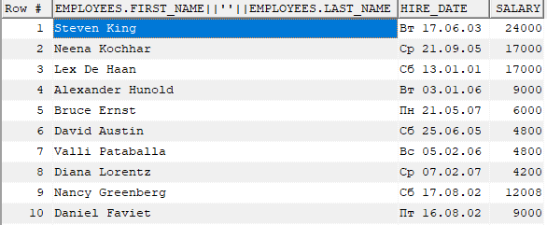

1. Проверить если ли среди сотрудников такие, которые не получают премию. Предварительно заменив пустые значение на не пустые, вывести фамилию, имя, должность сотрудника и его премию.

**select** employees.first_name, employees.last_name, employees.salary, **NVL**(employees.commission_pct, 0)

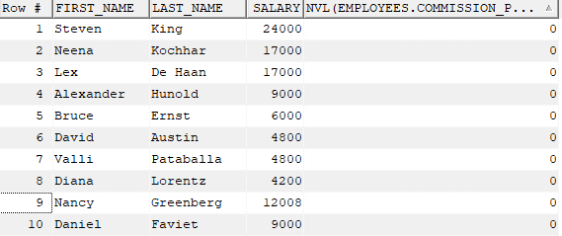**from** hr.employees;

1. Выбрать имена и фамилии сотрудников, указать годовую зарплату каждого, должность.

**select** employees.first_name, employees.last_name, employees.salary*12, jobs.job_id

**from** hr.employees, hr.jobs

**where** employees.job_id=jobs.job_id;

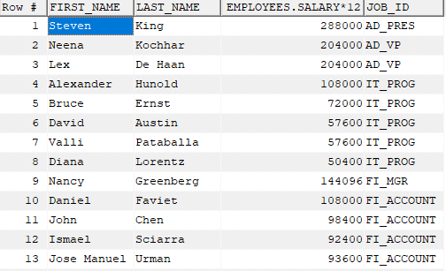

1. Выбрать сотрудников, которые получают премию

**select** employees.first_name, employees.last_name, employees.commission_pct

**from** hr.employees

**where** employees.commission_pct>0;

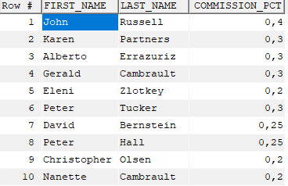

1. Указать размер годового дохода каждого сотрудника, учитывая, что премия указана в процентах

**select** employees.first_name, employees.last_name, employees.salary, employees.commission_pct, (employees.salary+ employees.salary*employees.commission_pct)*12 annual_salary

**from** hr.employees

**order** **by** employees.commission_pct DESC nulls last;

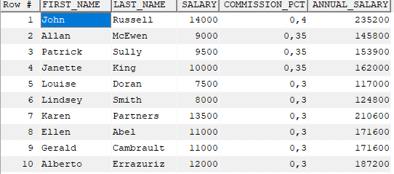

1. Найти сотрудников, размер зарплаты которых меньше максимально возможной и больше минимально возможной зарплаты. Вывести фамилию сотрудника, зарплату.

**select** employees.first_name, employees.last_name, employees.salary

**from** hr.employees, hr.jobs

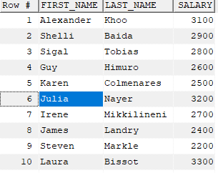**where** (employees.salary **between** 2008 **AND** 4000) **AND** (employees.job_id=jobs.job_id);

1. Вывести отдел, имена, фамилии, дату начала их работы, для тех сотрудников, которые были приняты в 2003 году

**select** employees.first_name, employees.last_name, departments.department_name, employees.hire_date

**from** hr.employees, hr.departments

**where** employees.department_id=departments.department_id **AND** employees.hire_date **LIKE** '%2003';

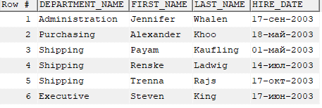

1. Вывести имена сотрудников, фамилии которых начинаются на буквы “K” и “L”

**select** employees.first_name, employees.last_name

**from** hr.employees

**where** employees.last_name **LIKE** 'K%' **OR** employees.last_name **LIKE** 'L%' ;

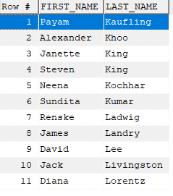

1. Напишите запрос, который определит сотрудников, являющихся менеджерами высшего звена

**select** employees.first_name, employees.last_name

**from** hr.employees

**where** **NVL** (employees.manager_id, 0) = 0;



1. Составьте запрос, формирующий выходной документ, в котором будет указан чистый доход за год

**select** employees.first_name, employees.last_name, employees.salary*12 annual_salary, employees.salary*12-employees.salary*12*0.19 salary_without_tax

**from** hr.employees;

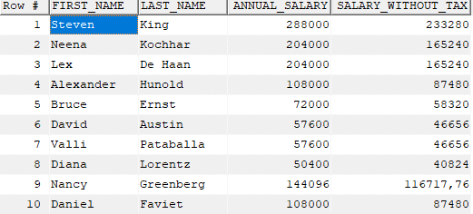

1. Вывести фамилию, имя, должность, отдел тех сотрудников, размер которых находится между двумя произвольными значениями

**select** employees.first_name, employees.last_name, employees.salary

**from** hr.employees, hr.jobs

**where** (employees.salary **between** 5000 **AND** 6000) **AND** (employees.job_id=jobs.job_id);

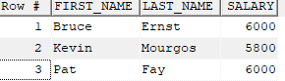

Вывод: В процессе выполнения данной лабораторной работы были приобретены теоретические знания и практический опыт в создании запросов к уже созданной базе данных в CУБД Oracle версии 6.7. Так же был изучен основной базис языка SQL (команды для создания запросов, группировки, сортировки, а так же встроенные функции, позволяющие во многом облегчить работу разработчика).